多模式超声波测厚仪 型号：ZRX-29483
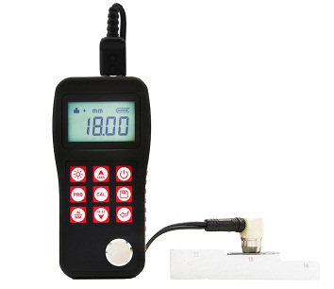

ZRX-29483产品概要
ZRX-29483多模式超声波测厚仪，基于超声波传播原理，可对金属、塑料、陶瓷、玻璃及其他多种超声波的良导体材料进行厚度测量，也可实现对材料声速的反测。与传统的测量方法相比，超声波测厚仪的优势在于它只要接触到被测工件的一面即可完成测量，其独特的可穿透涂层测厚度的性能为表面涂有油漆或防腐材料的工件厚度检测提供了更加高效的解决方案，测量前无需处理掉表面的涂层，直接亦可测量。被广泛应用于石油、化工、冶金、造船、航空、航天等领域的生产设备中各种管道及压力容器腐蚀减薄程度的监测，也可用于对各种板材及各种加工零件做精确的测量。是提高生产效率与合格率、节约成本必备的专业精密仪器。

ZRX-29483技术参数
测量范围 发射-回波模式下，(0.65～600)mm
（45#钢，探头分段适用）；
回波-回波模式下，(3～30)mm
示值误差 ±0.05mm（≤10mm）；±（0.5%H+0.01）mm(>10mm)；
H为被测物厚度
测量频率 单点测量时每秒钟7次、扫描模式每秒钟16次
屏幕显示 高对比度的段码液晶显示（支持EL背光显示）
分 辨 率 0.1mm/0.01mm可切换
声速范围 (1000～9999)m/s（可对已知厚度物体反测声速）
工作模式 发射-回波模式（P-E）和回波-回波（E-E）模式
探头校准 零点校准、两点校准
测厚模式 单点测量、最值测量和差值测量
数据存储 可存储管理20组（每组100个）厚度数据
单位制氏 公制或者英制（可选）
通讯接口 USB1.1（可与PC通讯接口）
工作电源 两节5号（AA尺寸）碱性电池，可连续工作50小时（默认亮度时）以上
自动节电 具有自动关机节电功能
外壳属性 材质：ABS工程塑料；尺寸：150mm×74mm×32mm；重量：245g

功能特色
适用于测量金属(如钢、铸铁、铝、铜等)、塑料、陶瓷、玻璃、玻璃纤维及其他任何超声波良导体的厚度。
兼备两种测厚模式：发射-回波模式和回波-回波模式，可以穿透涂层进行厚度测量而不计入涂层厚度。
大容量存储，低功耗设计，可超长待机数月以上。
已知厚度可以反测声速，满足多种材料的厚度检测需求。
选配USB数据处理软件，可连接电脑进行数据分析、存储、打印等。
可以兼容多种不同频率、不同晶片尺寸探头，自动识别高温、粗晶、小管径等不同探头

